ДЕПАРТАМЕНТ ОБРАЗОВАНИЯ И НАУКИ
ТЮМЕНСКОЙ ОБЛАСТИ
Государственное автономное профессиональное учреждение
Тюменской области
«ТЮМЕНСКИЙ ТЕХНИКУМ СТРОИТЕЛЬНОЙ ИНДУСТРИИ И
ГОРОДСКОГО ХОЗЯЙСТВА»

Отчет по УП.05.01
Практическая работа 3

Выполнили: Нагорный Д.Г., Таипова Е.Э.
Студенты 2 курса
Очной формы обучения
Группы ИСиП 24-9-1

Тюмень 2026
Диаграммы AS-IS IDEF0
Контекстная диаграмма AS-IS IDEF0:
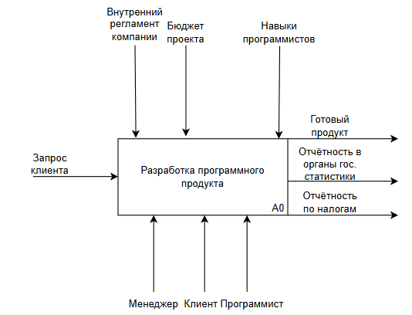
Рисунок 1 - Контекстная диаграмма AS-IS IDEF0
Система активизируется при поступлении внешней заявки в виде запроса клиента. Этот запрос проходит через цикл обработки, проектирования и реализации. Процесс жестко регламентирован: он сдерживается финансовыми рамками, правилами управления и профессиональными возможностями исполнителей.
Главными драйверами и ресурсами системы выступают люди: менеджер координирует этапы, программист создаёт код, а сам клиент активно вовлечен в процесс взаимодействия.
Итогом работы системы становится не только создание коммерческой ценности – готового программного продукта для заказчика, но и выполнение обязательств перед государством в виде обязательной налоговой и статистической отчётности, что завершает полный жизненный цикл контракта.
Декомпозиция диаграммы AS-IS IDEF0:
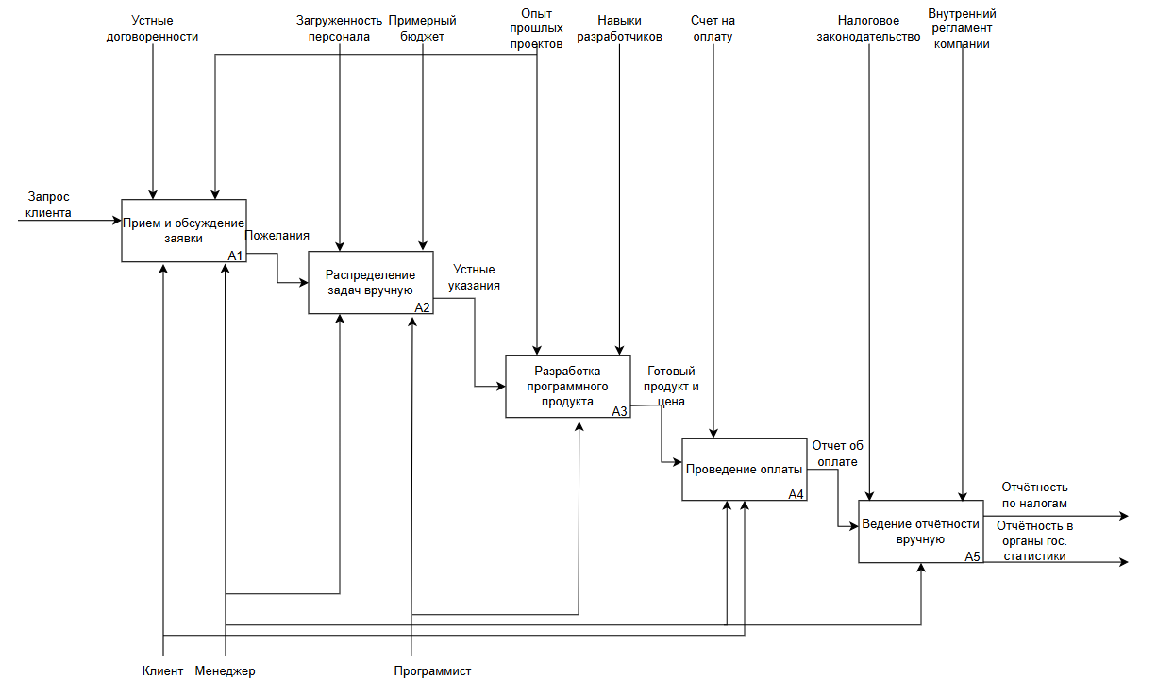
Рисунок 2 – Декомпозиция диаграммы AS-IS IDEF0
Процесс начинается с поступления внешнего запроса клиента. Менеджер совместно с клиентом проводит первичные переговоры, опираясь на устные договоренности. Результатом блока является согласованный перечень требований, оформленный в виде информационной стрелки Пожелания, которая передается на следующий этап.
На следующем этапе менеджер осуществляет оперативное управление проектом. Оценивая пожелания клиента, загруженность персонала и примерный бюджет, разработчики распределяют между собой фронт работ. Итогом становятся устные указания – конкретные задачи и ограничения, транслируемые команде исполнителей.
Центральный технологический этап, выполняемый программистами. Процесс написания кода и проектирования опирается на нормативные ограничения и внутренние ресурсы. На выходе формируются материальные результаты – готовый продукт и цена, передаваемые на стадию оплаты работ.
На основе полученных данных о готовом продукте и цене, а также выставленного счета на оплату, клиент производит транзакцию, а менеджер контролирует поступление средств. Факт успешного завершения коммерческой части фиксирует отчет об оплате.
Финал жизненного цикла процесса. Менеджер обрабатывает отчет об оплате, руководствуясь внешними нормами и регламентирующими документами. Результатом становится закрытие контракта и формирование выходных регламентированных документов: отчётности по налогам и отчётности в органы гос. статистики.

Диаграммы TO-BE IDEF0
Контекстная диаграмма TO-BE IDEF0:
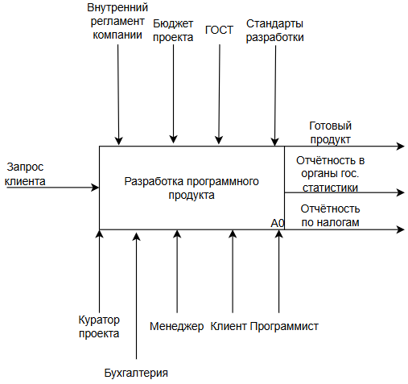
Рисунок 3 - Контекстная диаграмма TO-BE IDEF0
Система активизируется при поступлении внешней заявки в виде запроса клиента. Этот запрос проходит через полный цикл проектирования, технической реализации и документального закрытия сделки. Процесс жестко регламентирован со всех сторон: он сдерживается финансовыми рамками, корпоративными правилами, а также жесткими внешними требованиями к качеству и оформлению кода.
Главными драйверами и ресурсами системы выступает команда участников. Менеджер координирует клиента по проекту и передаёт задачи куратору, куратор проекта задает стратегическое направление, а программист воплощает требования в коде. При этом клиент активно вовлечен в процесс взаимодействия, а бухгалтерия обеспечивает надежное финансовое и юридическое сопровождение всех этапов.
Итогом работы системы становится создание коммерческой ценности – готового программного продукта для заказчика, а также выполнение обязательств перед государством в виде регламентированной налоговой отчётности и отчётности в органы гос. статистики, что завершает полный жизненный цикл контракта.

Декомпозиция диаграммы TO-BE IDEF0:
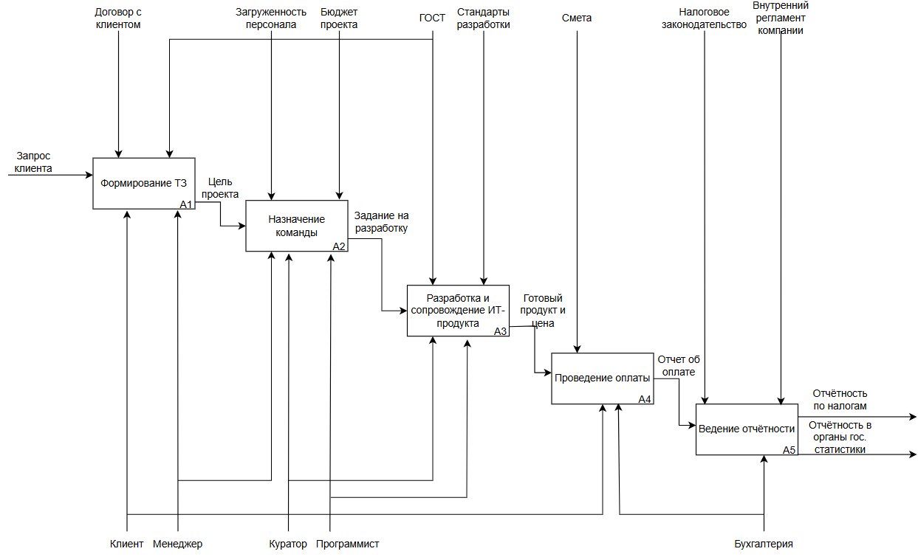
Рисунок 4 - Декомпозиция диаграммы TO-BE IDEF0
Процесс инициируется поступлением внешнего запроса клиента. На данном этапе менеджер совместно с клиентом осуществляет сбор требований и проектирование, руководствуясь базовым договором с клиентом. Результатом выполнения блока становится четко сформулированная цель проекта, которая в виде информационной стрелки передается на следующий шаг.
На основе сформированной цели проекта происходит распределение человеческих ресурсов. Ответственные за управление роли проводят анализ текущей загруженности персонала и лимитов бюджета проекта. Итогом блока становится сформированное задание на разработку, определяющее состав рабочей группы и персональные задачи исполнителей.
Центральный производственный этап, на котором программист и куратор осуществляют непосредственное создание и тестирование программного решения. Процесс написания кода строго контролируется внешними регламентами – государственными стандартами и отраслевыми стандартами разработки. На выходе формируются материальные результаты: готовый продукт и цена.
На основе данных о готовом продукте и цене, а также в соответствии с утвержденной сметой, клиент производит платеж, а менеджер осуществляет контроль транзакции. Факт успешного выполнения обязательств фиксируется стрелкой отчет об оплате.
Заключительный этап, на котором бухгалтерия обрабатывает отчет об оплате. Процесс регламентируется внешним налоговым законодательством и внутренними правилами организации. Результатом становится закрытие контракта и выдача финальных документов: отчётности по налогам и отчётности в органы гос. статистики.

